Die 80igste bündische Geburtstagsfeier von Dirk Hespers (Drikkes) auf Burg Balduinstein am 24. 9. 2011

Dirk Hespers, mit Fahrtennamen Drikkes, ist im Frühjahr 2011 80 Jahre alt geworden. Das wäre eigentlich ein Grund, eine Biografie dieses Bündischen mit einer gewissen Bedeutung innerhalb der bündischen Liederszene vorzustellen. Das soll jedoch ausführlicher später und an einem anderen Ort geschehen. Hier soll nur ein kurzer Bericht von der bündischen Nachfeier des Geburtstags mitgeteilt werden.

Dirk Hespers hatte zu seiner 80-igsten Geburtstag-Nachfeier diesmal auf die Burg Balduinstein eingeladen, eine günstige Begegnungsstätte für Feiern, wo die Gäste nach dem abendlichen bzw. nächtlichen Singen (und auch Trinken) bündisch-einfach und preiswert übernachten können. Die Vorbereitung der Einladungen und des Programms und die Leitung durch das Programm hatten Frank und Heidi Dericks übernommen, für die wichtige kulinarische Seite hatte sich freundlicherweise Uwe Claßen (Smutje) und seine Frau bereit gefunden, die schon lange bekannte gute bündische Köche sind.

Alle hatten sich viel Mühe gegeben. Das Essen war reichhaltig, abwechslungsreich und sehr schmackhaft. Gekommen waren in Etappen und grüppchenweise ca. 40 Gäste, darunter auch Familienangehörige und engere Bekannte von Dirk.

Dirk hatte offensichtlich einen guten Draht zum Wetter, denn das Wetter war dem Ereignis entsprechend freundlich-herbstlich-schön. Man saß schon lange vor der eigentlichen Feier im Burghof im Kreise, erzählend und singend. Einige Gäste waren bereits am Freitag angereist und hatten schon eine frohe Singe-Nacht hinter sich.

Das offizielle Programm begann ca. gegen 19. Uhr mit dem reichhaltigen Festbankett. Daran schloss sich die offizielle Gratulation an. Insgesamt 12 verschiedenartige Beiträge wurden zu Ehren des bekannten bündischen Jubilars gebracht. Es handelte sich um Lieder, Gedichte und kleinere Festreden. Gegen 22 Uhr konnte dann Frank Dericks die Burgschänke für das freie Singen „frei geben“. Das freie Singen dauerte dann, wie bei Bündischen üblich, bei einigen unverzagten Sängern bis in den frühen Morgen.

Das Frühstück am Sonntagmorgen ab 10 Uhr war ungewöhnlich reichlich, denn die Reste vom Abendbüffet konnten wegen des schönen Wetters nicht mehr lange aufgehoben werden. Alles in allem war dieser bündische Geburtstag ein schönes, harmonisches Fest.

Möglicherweise erwarten nun einige Leser, dass einige der Gratulationsbeitrage hier mitgeteilt werden. Aber es soll nur die kurze und teilweise freie Abschluss-Ansprache des Verfassers dieser Zeilen angefügt werden. Diese Ansprache lautete etwa so:

Lieber Dirk, liebe Bündische, liebe Gäste!

Ich möchte zum Schluss noch einige Bemerkungen machen, die den Standort von Dirk Hespers in der bündischen Szene besser beleuchten.

1. Die Wandervogelbewegung und (etwas erweitert gesehen) die bündische Bewegung sind einmalige deutsche Unikate. So etwas gibt es nicht noch einmal auf der Welt und darauf sollten wir stolz sein und dessen sollten wir uns allen auch bewusst sein. Du, lieber Dirk, bist ein Teil dieser deutschen Einmaligkeit.

2. Es heißt zwar immer noch, die Wandervögel, die Bündischen seien eine Jugendbewegung, aber das ist historisch einfach falsch. Der Wandervogel/das Bündische ist nur um und nach 1900 besonders aufgeblüht, weil immer mehr Schüler zu den Gymnasien gingen und damit bis zum 20. Lebensjahre mehr Freizeit hatten als die früh arbeitenden anderen Jugendlichen und die Erwachsenen. Es muss historisch richtiger „romantische Bewegung für alle Altersstufen“ heißen, denn derzeit werden die Anteile der erwachsenen und alten Bündischen immer zahlreicher. Und das zeigt auch diese Geburtstagsrunde. Du, lieber Dirk, bis trotz Deiner 80 Jahre ein solcher jugendlich gebliebener romantischer Bündischer.
3. Singende Gruppen wie die Bündischen, die Lieder von der Fremde, von Abenteuern, von Liebe, von Fahrten, von Kriegserlebnissen usw. gesungen haben, gab es in Mitteleuropa schon vor über 2 tausend Jahren. Die antiken Schriftsteller berichten, dass sich die alten Germanen regelmäßig und gerne mit solchen Gesängen in Stimmungen versetzten, der Gesang war für sie gewissermaßen eine gesellschaftliche Droge. Wir setzen hier an Deinem Geburtstag, lieber Dirk, diese Tradition in bewährter bündischer Weise fort.

4. Die besonders bekannten Sänger bei den alten Germanen nannte man Barden. Sie zogen umher von Fest zu Fest, von Königshof zu Königshof und berichteten in ihren teilweise selbst gemachten Liedern den meist nur wenig herumgekommenen germanischen Bauern von der weiten Welt und den Erlebnissen ihrer Anführer und Abenteurern. Du, lieber Dirk, bist solch ein bündischer Barde. Du bist weit in der Welt herum gekommen, du hast selber Lieder geschaffen
und du hast häufig mit deinem bündischen Liederschatz den anderen von dieser weiten Welt berichtet.

5. Bedeutende bündische Führer, besonders Hans Breuer vor dem 1. Weltkrieg, haben immer wieder darauf hingewiesen, dass die bündische Bewegung nicht nur eine Angelegenheit der Füße und der Stimmbänder ist, sonder auch des Kopfes. Hans Breuer hat den damaligen Wandervögeln ans Herz gelegt, ihre Fahrten geografisch, volkskundlich und historisch zu verarbeiten und in verschiedenen Formen festzuhalten. Du, lieber Dirk, warst so einer dieser Bündischen, für die auch der Kopf immer mitbeteiligt war, die ihre bündischen Erlebnisse auch mit dem Kopf verarbeitet haben. Du hast Berichte und kleine Bücher geschrieben und viele Lieder gemacht. Insofern bist du ein Vorbild im Sinne Hans Breuers für die Bündischen.

6. Die Bündischen haben aber in der Mehrzahl eine Schwäche; sie sind Augenblicksmenschen,
bündische romantische Schmetterlinge, die von einem Fest zum anderen flattern und sich über
das Morgen, die Zukunft, keine Sorgen machen, die also unhistorisch sind. Das ist ein ernster bedauerlicher Tatbestand. Denn wenn diese unsere einmalige Form von deutscher bündischer Romantik nicht festgehalten wird, geht sie für die Nachwelt verloren.

Natürlich kann man nicht alles und alle historisch festhalten, sondern exemplarisch nur eine Auswahl wichtiger bedeutender Ereignisse und Persönlichkeiten. Du bist eine solche bündische Persönlichkeit, die historisch festgehalten werden sollte, und wir beide haben bereits darüber gesprochen, dass wir gemeinsam eine Vita von dir erstellen wollen. Die wird sicher interessant werden.

Und nun wünsche ich dir noch weiterhin fröhliche bündische Jahre, in denen du noch in Form mancher Schrift und manchen Vortrages die bündische Einmaligkeit bereichern wirst.

Anschließend an diesen Kurzbericht über diese bündische Geburtstags-Nachfeier noch einige biografische Notizen zu Dirk Hespers für diejenigen, die ihn nicht kennen. Eine ausführlichere Biografie mit vielen Details und interessanten Erlebnisse aus seinem bunten Leben soll später in der Webseite www.buendische-blaue-blume.de unter „Biografien“ nachzulesen sein.

Kurzbiografie von Dirk Hespers

Dirk Hespers wurde am 21. 2. 1931 als Kind der Eheleute Theodor Hespers (12. 12. 1903) und Katharina Hespers, geb. Kelz (16. 6. 1906) in Mönchengladbach geboren. Der Vater war ein überzeugter Katholik und kam aus der Quickborn-Bewegung. 1933 emigrierte die Familie in die Niederlande. Der Vater wurde dort Mitherausgeber anti-nationalsozialistischer Schriften. 1940 floh die Familie vor den deutschen Truppen nach Belgien. Dort lebte sie illegal bis 1942. Dann wurde die Familie von der Gestapo aufgespürt und die Eltern verhaftet. 1942 brachte die NSV den 11-jährigen Dirk anfangs zur Großmutter mütterlicherseits nach Mönchengladbach, bis seine Mutter wieder entlassen wurde. 1943 wurde der Vater in Plötzensee von den Nazis ermordet, die Mutter wieder frei gelassen. Dirk wurde durch das Schicksal seines Vaters schwer erschüttert. Diese Traumatisierung begleitete ihn sein ganzes Leben.

Nach einjähriger Evakuierung an die Elbe wegen der zunehmenden Bombenangriffe kehrte er mit der Mutter im Sommer 1945 nach Mönchengladbach zurück. Die Volksschule hat der junge Dirk nur bruchstückhaft besucht. Er wurde Ostern 1945 offiziell aus dieser Schulart entlassen. Er gehörte also nicht nur zu den Kindern, die durch Emigration, Flucht und NS-Verfolgung gelitten haben, ihm wurde auch keine normale Grundbildung zuteil.
1946 bis 48 besuchte Dirk zeitweise eines humanistischen Gymnasiums in Mönchengladbach. 1949 brach er diesen Weg ab und begann eine Maurerlehre in Mönchengladbach.

1948 kam er in Berührung mit der bündischen Nachkriegsjugend, anfangs in der katholischen Jugend, dann wurde er Jungenschaftler und 1950 durch den Einfluss von Turi (Kurt Kremers) Nerother und kurzfristig Ordensführer des neu gegründeten Piraten-Ordens.

Von 1952 bis 55 begab sich Dirk etappenweise auf Weltfahrt, teilweise zusammen mit seinem bündischen Freund Juri Andreeff (Juri). Diese Fahrten führen ihn zuerst nach Skandinavien und Südeuropa, dann als Matrose auf einem schwedischen Schiff um die halbe Welt.

1955 bis 1959 besuchte Dirk nach seiner täglichen Arbeitszeit als Maurer in Mönchengladbach das Abendgymnasium in Düsseldorf-Oberkassel, machte dort sein Abitur und begann dann ein pädagogisches Studium an der Pädagogischen Hochschule in Aachen. Dort legte er seine 1. Lehramtsprüfung ab und 3 Jahre später in Kamp-Lintfort seine 2. Lehramtsprüfung.

Anschließend war er ca. 30 Jahre als Lehrer an verschiedenen Volks- Haupt- und Grundschulen tätig, zuletzt als Konrektor an einer Grundschule. Nach seiner Pensionierung 1993 erteilte Dirk im Rahmen der VHS ca. 2 Jahre englische und niederländische Sprachkurse. Niederländisch spricht er als zweite Muttersprache.

Seine bündische Blütezeit hat Dirk in den 50er und frühen 60er Jahren erlebt. Sehr bekannt wurde sein 1952 gedichtetes Lied „Trampt durch Länder, Kontinente“.

Ab 1975 verlagerte Dirk seinen Schwerpunkt in den Bereich der „Allgemeinen Liedermacher und Volkssänger“. Er hat 3 LP’s mit plattdeutschen Liedern, 1 LP mit Bänkelliedern, 2 LP’s mit politisch-historischen Liedern und 3 Bücher mit plattdeutschen Texten und Melodien neben anderen kleineren Werken veröffentlich. Weiter war er Herausgeber bzw. Mitherausgeber von
3 politisch-historischen Büchern und einigen weiteren kleineren Schriften, unter denen seine Biografie von Juri Andreeff erwähnt werden sollte. Als letztes Liederheft hat Dirk 2009 „Rote Glut“ zusammen mit Heinz Schultz-Körnig (Pünzel) herausgegeben. Es enthält u.a. einige neue Lieder von Dirk. Mindestens 2 weitere Schriften sind in Bearbeitung. Ein wichtiges Ziel für den Jubilar ist es immer gewesen, aus dem bündischen Geist heraus aktiv zu sein gegen Diktatur.

Anschließend noch einige Bilder von dieser nachträglichen 80gsten Geburtstagsfeier von Dirk Hespers.

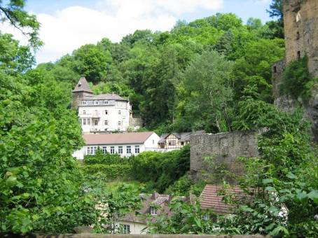
Bild: Häuser für Tagungen/Treffen und Übernachtungen innerhalb der Burganlage Balduinstein.

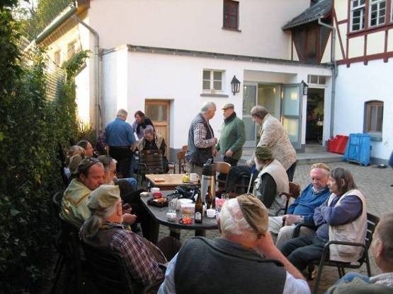
Schon ab dem Samstag-Nachmittag fand sich im Burghof eine bündische Runde zusammen.
Meistens handelte es sich um alte bündische Bekannte und Weggefährten.

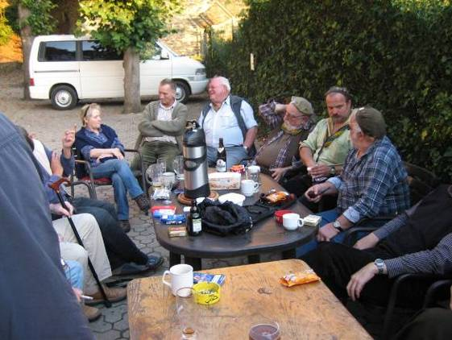
Der Sonnenschein im Hintergrund zeigt, wie herbstlich-schön das Wetter an diesem Nachmittag noch war.

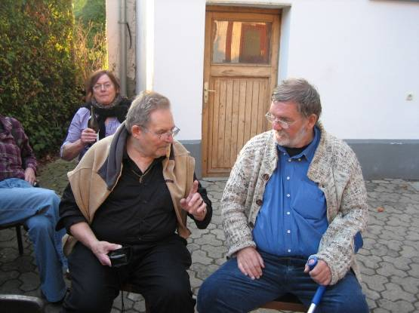
Der Jubilar Dirk Hespers (links) im Gespräch

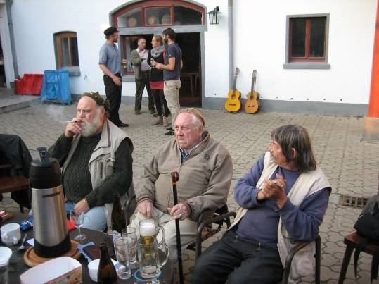
Ebenfalls ein bekannter Bündischer in der Bildmitte, der sogar noch 5 Jahre älter ist als Dirk, nämlich der Zugvogel Rolf Gehrke (Gero).
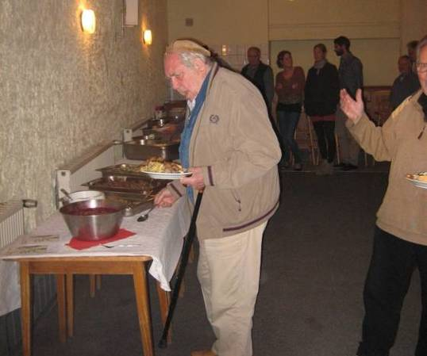
Gero am Beginn der Schlange am leckeren Büfett. Rechts, halb verdeckt, der Gastgeber Dirk Hespers.

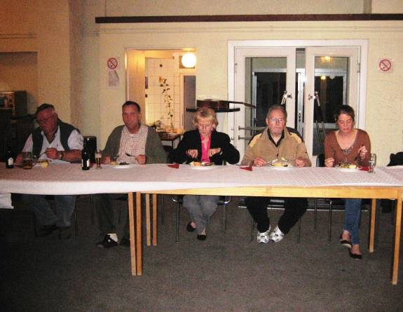
Dirk Hespers mit Frau und Enkeltochter am Tisch im großen Saal der Burg beim Festessen.
Links neben ihm der Burgvogt Siegfried Bruder (Wanja).

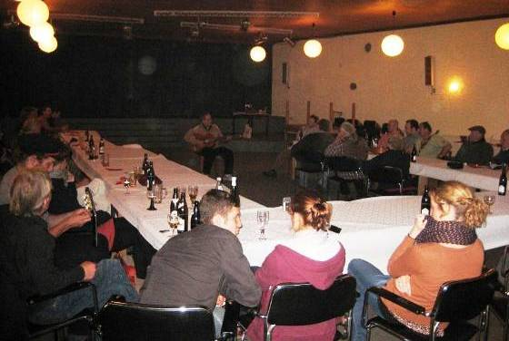
Dirk Hespers (im Hintergrund mit Gitarre) trug nach dem reichlichen Büfett selber 1 Lied aus seiner Zeit der schwedischen Fahrten in den 50iger Jahren vor.

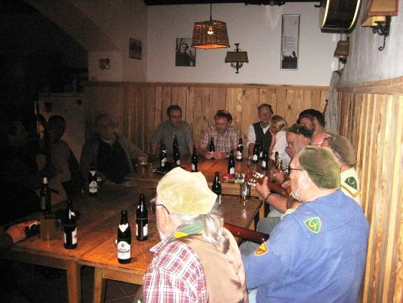
Das freie Singen fand, wie üblich, in der gemütlichen Burgschänke statt und dauerte bis in den frühen Morgen. Hier eine Gruppe Unentwegter in der rechten Ecke der Schenke.

(Verfasst von Helmut Wurm, Puschkin, Oktober 2011)

